“年画里的中国”借展总清单
1、潍坊市博物馆借展清单

序号 | 名称 | 数量 | 藏品  状态 | 装裱形式（卷轴/框/无装裱/其它） | 年代 | 照片 | 画芯尺寸  （高宽cm） | 外框尺寸  （高宽cm） | 藏品估价
 | 杨家埠木版年画线版 | 2件 |  |  | 清代 |  |  |  | 30000
 | 杨家埠木版年画色版 | 2件 |  |  | 清代 |  |  |  | 30000
 | 《神荼 郁垒》 | 1对 |  | 卷轴 |  | 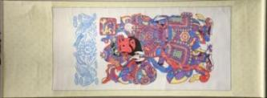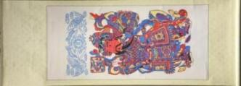 | 130×60 | 190*70 | 3000
 | 《秦琼 敬德》 | 1对 |  | 卷轴 |  | 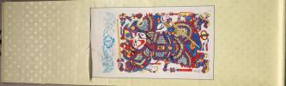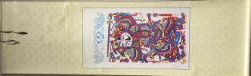 | 70×40 | 160*50 | 3000
 | 《五子夺魁》 | 1对 |  | 卷轴 |  | 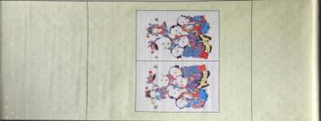 | 40×55 | 160*62 | 3000
 | 中华民国高密扑灰年画《榴开百子》 | 1对 | 残缺 | 托软片 | 中华民国 | 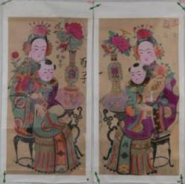 |  | 108*107 | 3000
 | 《连生贵子 恩授兰孙》 | 1对 |  | 卷轴 |  | 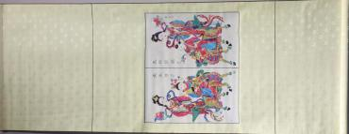 | 55×40 | 160*61 | 3000
 | 《双喜即日到》 | 1对 |  | 卷轴 |  | 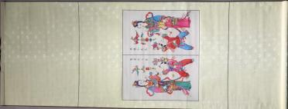 | 55×40 | 160*60 | 3000
 | 《灶王对》 | 1对 |  | 卷轴 |  | 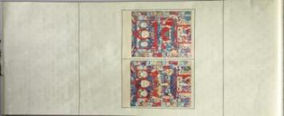 | 40×55 | 160*67 | 3000
 | 《八仙庆寿》 | 1 |  | 卷轴 |  | 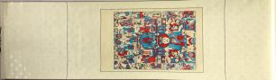 | 60×37 | 160*47 | 3000
 | 《寿星》 | 1 |  | 卷轴 |  | 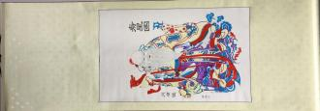 | 80×50 | 160*60 | 3000
 | 《孔子》 | 1 |  | 卷轴 |  | 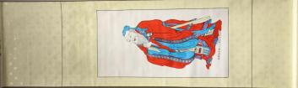 | 70×33 | 160*42 | 3000
 | 《观音图》 | 1 | 残缺 | 卷轴 | 二十世纪后期 | 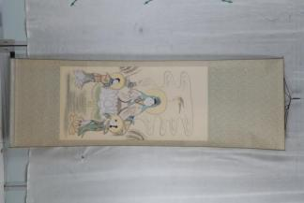 |  | 180*60 | 3000
 | 《三皇姑下凡》 | 1 | 基本完整 | 卷轴 | 二十世纪后期 | 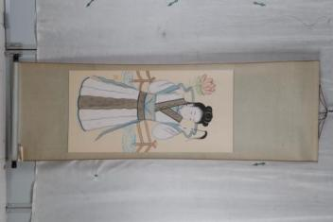 |  | 180*60 | 3000
 | 《家堂轴》 | 1 | 基本完整 | 卷轴 | 二十世纪后期 | 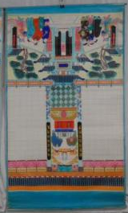 |  | 180*104.5 | 3000
 | 《太师少师》 | 1对 |  | 卷轴 |  | 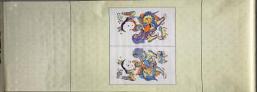 | 55×40 | 160*59 | 3000
 | 《猴子抢桃 封侯挂印》 | 2件  一轴 |  | 卷轴 |  | 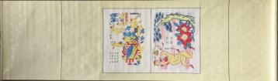 | 58×40 | 160*48 | 3000
 | 《三羊开泰 六合同春》 | 2件  一轴 |  | 卷轴 |  | 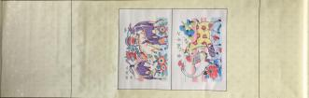 | 55×40 | 160*51 | 3000
 | 《状元拜寿》 | 2件  一轴 |  | 卷轴 |  | 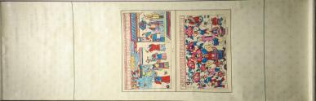 | 55×40 | 160*51 | 3000
 | 《一门三状元》 | 2件  一轴 |  | 卷轴 |  | 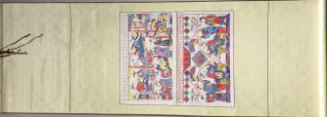 | 55×45 | 160*56 | 3000
 | 《三娘教子（轴）》 | 1对 | 基本完整 | 卷轴 | 二十世纪后期 | 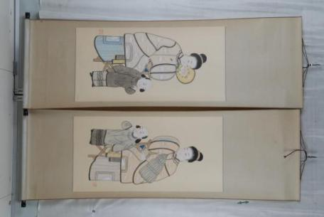 |  | 180*60 | 3000
 | 《沈万三打鱼》 | 2件  一轴 |  | 卷轴 |  | 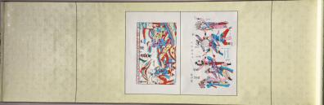 | 55×40 | 160*52 | 3000
 | 《断桥》 | 2件  一轴 |  | 卷轴 |  | 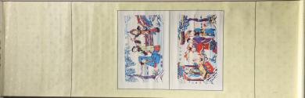 | 55×40 | 160*51 | 3000
 | 《李逹夺鱼》 | 2件  一轴 |  | 卷轴 |  | 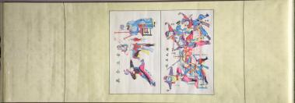 | 55×40 | 160*56 | 3000
 | 《借云》 | 2件  一轴 |  | 卷轴 |  | 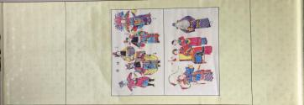 | 55×40 | 160*56 | 3000
 | 《空城计》 | 2件  一轴 |  | 卷轴 |  | 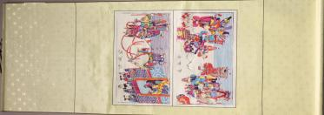 | 55×40 | 160*57 | 3000
 | 《黄河阵》 | 2件  一轴 |  | 卷轴 |  | 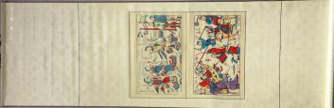 | 55×40 | 160*52 | 3000
 | 《渭水河》 | 2件  一轴 |  | 卷轴 |  | 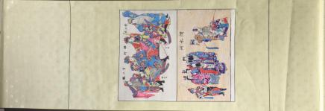 | 55×40 | 160*55 | 3000
 | 《纣将大败》 | 2件  一轴 |  | 卷轴 |  | 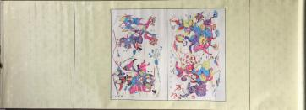 | 55×40 | 160*58 | 3000
 | 《中华民国高密扑灰年画母子图》 | 1对 | 残缺 | 托软片 | 中华民国 | 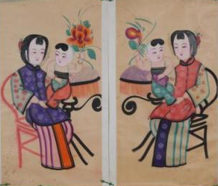 |  | 96*50.5 | 10000

2、山东美术馆借展清单
序号 | 名称 | 文物  编号 | 数量 | 藏品  状态 | 装裱形式（卷轴/框/无装裱/其它） | 年代 | 照片 | 画芯尺寸 | 外框尺寸（cm） | 藏品  估价(元)
 | 镇宅神虎 | 1-11 | 1 | 完好 | 框 | 清末民初 | 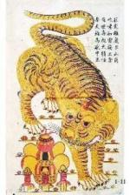 | 83.5*52 | 106*71 | 3000
 | 当朝一品（色板） | 1-81 | 1 | 完好 | 框 | 清末民初 | 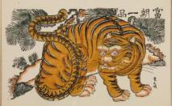 | 36.5*51.5 | 55.5*86 | 3000
 | 镇宅神鹰 | 1-8 | 1对 | 完好 | 框 | 清末民初 | 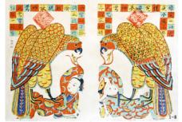 | 38*53 | 53.5*73.5 | 3000
 | 年年发财 | 1-46 |  | 完好 | 框 | 清末民初 | 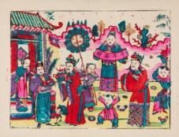 | 42*55 | 66*113 | 3000
 | 今年准发财 | 1-72 |  | 完好 | 框 | 清末民初 | 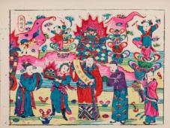 | 41*54 | 66*95 | 3000
 | 和平幸福 | 1-24 | 1 | 完好 | 框 | 现代 | 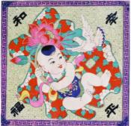 | 52*52 | 73.5*73.5 | 3000
 | 吉庆有余 | 1-10 | 1 | 完好 | 框 | 清末民初 | 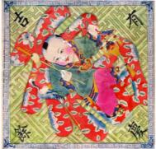 | 50.5*50.5 | 73.5*73.5 | 3000
 | 金鱼满堂（色板） | 1-44 | 1 | 完好 | 框 | 清末民初 | 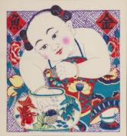 | 41*38 | 82.5*59 | 3000
 | 金鱼满堂（色板） | 1-44 | 1 | 完好 | 框 | 清末民初 | 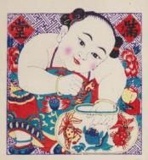 | 41*38 | 82.5*59 | 3000
 | 讲卫生 | 1-25 | 1 | 完好 | 框 | 现代 | 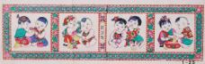 | 27.5*77 | 51*135 | 3000
 | 新春大吉 | 1-27 | 1 | 完好 | 框 | 现代 | 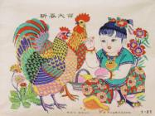 | 41*54 | 73.5*73.5 | 3000
 | 十子闹元宵 | 1-16 | 1 | 完好 | 框 | 清末民初 | 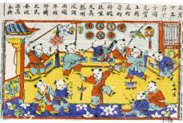 | 26.5*36.5 | 53.5*73.5 | 3000
 | 男十忙 | 1-20 | 1 | 完好 | 框 | 清末民初 | 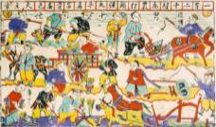 | 31*48.5 | 54*73.5 | 3000
 | 春牛图 | 1-42 | 1 | 完好 | 框 | 清末民初 | 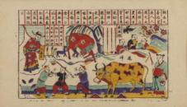 | 31*54 | 65*113 | 3000
 | 金沙滩 | 1-7 | 1 | 完好 | 框 | 清末民初 | 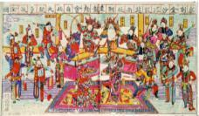 | 46*76 | 71*106 | 3000

- 武强年画博物馆借展清单
序号 | 名称 | 数量 | 藏品  状态 | 装裱形式（卷轴/框/无装裱/其它） | 年代 | 照片 | 画芯尺寸  横纵厘米 | 外框尺寸  横纵厘米 | 藏品  估价（元）
 | 《戳锤门神》（大） | 1对  2幅 | 完好 | 裱片 | 清代 | 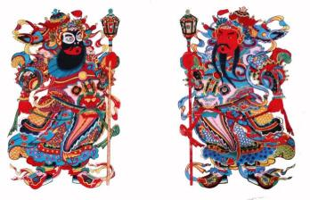 | 各58×91 | 各70×105 | 20000
 | 《大鞭锏门神》 | 1 | 完好 | 裱片 | 清代 | 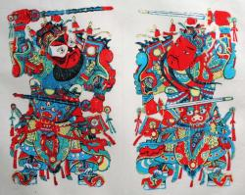 | 65×55 | 65×55 | 10000
 | 《戳刀门神》 | 1 | 完好 | 裱片 | 清代 | 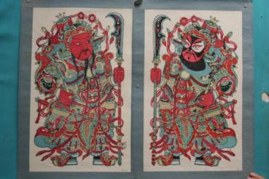 | 74×58 | 74×58 | 10000
 | 《福禄寿三星门神》 | 1 | 完好 | 裱片 | 清代 | 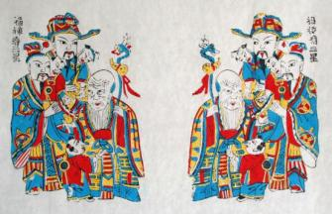 | 47×36 | 47×36 | 8000
 | 《财连银汉 利贯金城》 | 1对  2幅 | 完好 | 裱片 | 清代 | 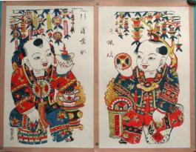 | 各42×65 | 各42×65 | 8000
 | 《麒麟送子》 | 1 | 完好 | 裱片 | 清代 | 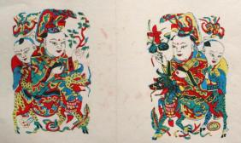 | 65×42 | 65×42 | 8000
 | 《童子聚宝》 | 1 | 完好 | 裱片 | 清代 | 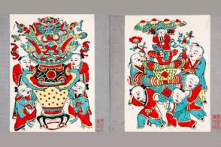 | 53×37 | 76×52 | 8000
 | 《钟馗》 | 1 | 完好 | 裱片 | 清代 | 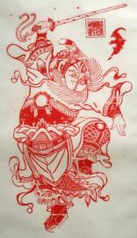 | 60×95 | 60×95 | 10000
 | 《灶王》 | 1 | 完好 | 裱片 | 清代 | 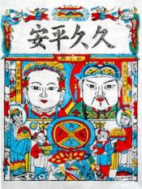 | 36×45 | 36×45 | 8000
 | 《镇宅福神》 | 1 | 完好 | 裱片 | 清代 | 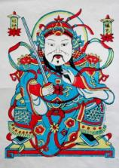 | 41×52 | 41×52 | 8000
 | 《五路进财》 | 1 | 完好 | 裱片 | 清代 | 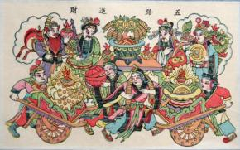 | 54×38 | 54×38 | 8000
 | 《财公财母》 | 1 | 完好 | 裱片 | 清代 | 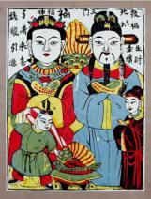 | 46×62 | 46×62 | 8000
 | 《增福财神》 | 1 | 完好 | 裱片 | 清代 | 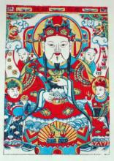 | 40×50 | 40×50 | 8000
 | 《全神》 | 1 | 完好 | 裱片 | 清代 | 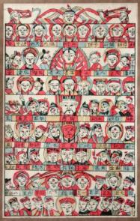 | 52×49 | 52×49 | 8000
 | 《六佛头天地》 | 1 | 完好 | 裱片 | 清代 | 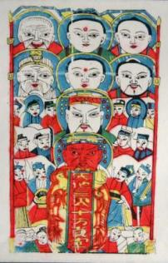 | 31×47 | 31×47 | 8000
 | 《张天师》 | 1 | 完好 | 裱片 | 清代 | 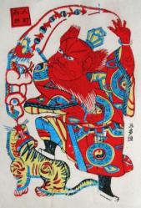 | 34×44 | 34×44 | 8000
 | 《德宅芳春家堂轴》 | 1 | 完好 | 裱片 | 清代 | 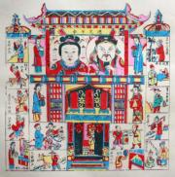 | 58×58 | 58×58 | 8000
 | 《巡坛关公》 | 1 | 完好 | 裱片 | 清代 | 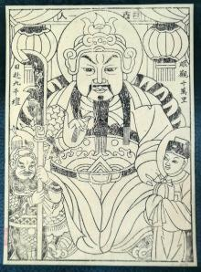 | 41×56 | 41×56 | 8000
 | 《关帝诗竹》 | 1 | 边角略残 | 裱片 | 清代 | 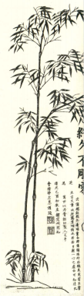 | 55×105 | 55×105 | 10000
 | 《生肖选仙图》 | 1 | 完好 | 裱片 | 清代 | 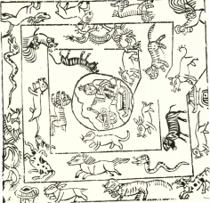 | 30×30 | 30×30 | 8000
 | 《墨线神虎对》 | 1 | 完好 | 裱片 | 清代 | 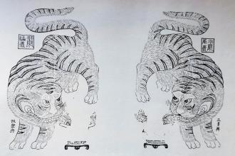 | 97×66 | 97×66 | 10000
 | 《狮子滚绣球》 | 1 | 完好 | 裱片 | 清代 | 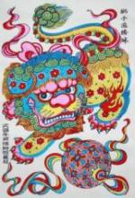 | 50×75 | 50×75 | 10000
 | 《丹凤朝阳》 | 1 | 完好 | 裱片 | 清代 | 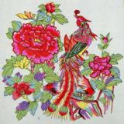 | 33×44 | 33×44 | 8000
 | 《雀鹿封侯》 | 1 | 完好 | 裱片 | 清代 | 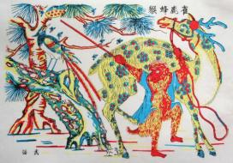 | 52×39 | 52×39 | 8000
 | 《杠箱官》 | 1 | 完好 | 裱片 | 清代 | 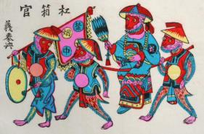 | 46×33 | 46×33 | 8000
 | 《松鹰图》 | 1 | 完好 | 裱片 | 清代 | 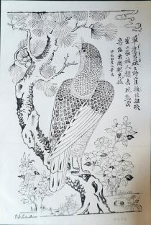 | 60×38 | 60×38 | 10000
 | 《三侠五义》 | 1 | 完好 | 裱片 | 清代 | 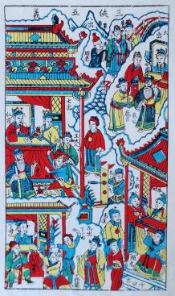 | 30×45 | 35×53 | 10000
 | 《龙虎相斗》 | 1 | 完好 | 裱片 | 清代 | 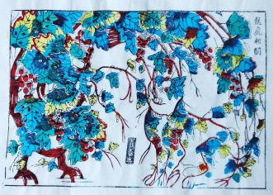 | 50×37 | 50×37 | 8000
 | 《三鱼争月》 | 1 | 完好 | 裱片 | 清代 | 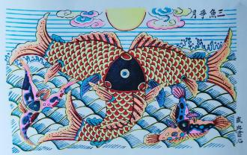 | 59×42 | 59×42 | 8000
 | 《天子躬耕图》 | 1 | 完好 | 裱片 | 清代 | 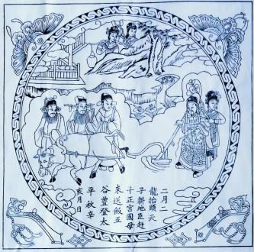 | 57×57 | 57×57 | 8000
 | 《九九消寒图》 | 1 | 完好 | 裱片 | 清代 | 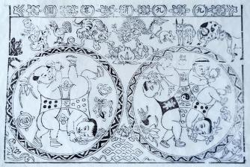 | 40×29 | 40×29 | 8000
 | 《九九消寒图》 | 1 | 完好 | 裱片 | 现代 | 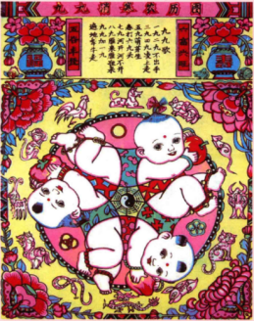 | 45×52 | 45×52 | 5000
 | 《纺织全图》 | 1 | 完好 | 裱片 | 清代  复制 | 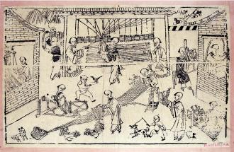 | 59×35 | 90×60 | 5000
 | 《男十忙》 | 1 | 完好 | 裱片 | 清代  复制 | 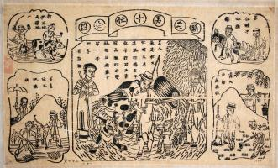 | 59×35 | 90×60 | 5000
 | 《女儿习武》 | 1 | 完好 | 裱片 | 清代 | 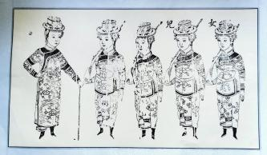 | 100×58 | 100×58 | 10000
 | 《大战棋盘街》 | 1 | 完好 | 裱片 | 清代 | 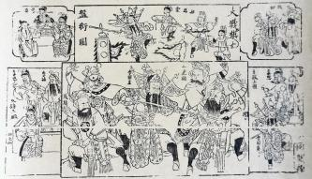 | 55×36 | 55×36 | 8000
 | 《西安府太后放粮》 | 1 | 完好 | 裱片 | 清代 | 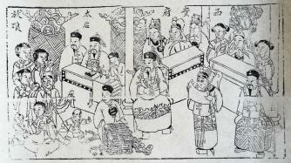 | 51×35 | 51×35 | 10000
 | 《四川真景全图》 | 1 | 完好 | 裱片 | 清代 | 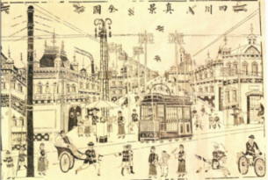 | 75×50 | 75×50 | 10000
 | 《大战滦州》 | 1 | 完好 | 裱片 | 民国 | 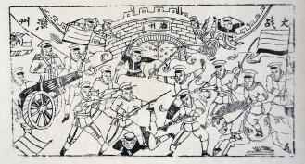 | 78×49 | 78×49 | 10000
 | 《大花瓶》 | 1 | 完好 | 裱片 | 清代 | 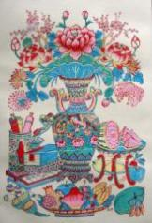 | 55×82 | 55×82 | 10000
 | 《小窗花》 |  | 完好 | 裱片 | 清代 | 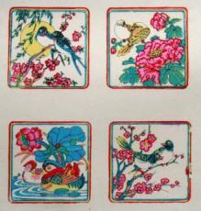 | 40×40 | 40×40 | 8000
 | 《渊明爱菊》 | 1 | 完好 | 裱片 | 清代 | 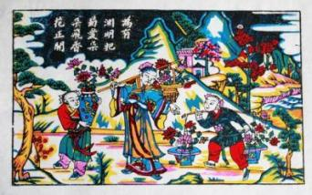 | 35×25 | 35×25 | 8000
 | 《洗砚鱼吞墨》 | 1 | 完好 | 裱片 | 清代 | 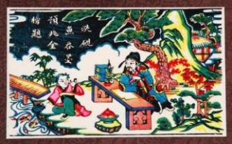 | 35×25 | 35×25 | 8000
 | 《踏雪寻梅》 | 1 | 完好 | 裱片 | 清代 | 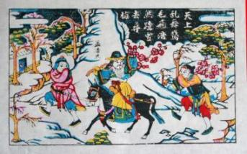 | 35×25 | 35×25 | 8000
 | 《李白醉酒》 | 1 | 完好 | 裱片 | 清代 | 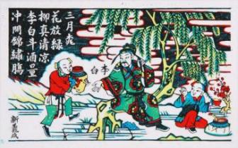 | 35×25 | 35×25 | 8000
 | 《西游记盗芭蕉扇》 | 1 | 完好 | 裱片 | 清代 | 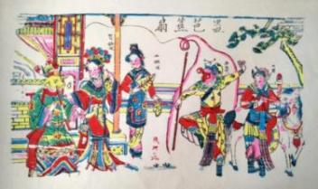 | 55×32 | 55×32 | 10000
 | 《西游记通天河》 | 1 | 完好 | 裱片 | 清代 | 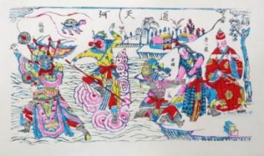 | 55×32 | 55×32 | 10000
 | 《西游记拜佛求经》 | 1 | 完好 | 裱片 | 清代 | 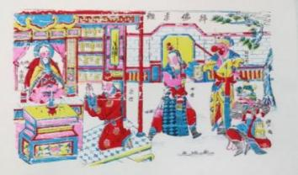 | 55×32 | 55×32 | 10000
 | 《西游记淋经》 | 1 | 完好 | 裱片 | 清代 | 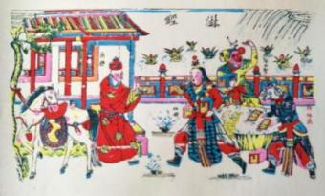 | 55×32 | 55×32 | 10000
 | 《赵州石桥》 | 1 | 完好 | 裱片 | 清代 | 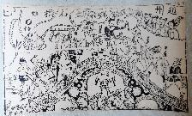 | 56×37 | 56×37 | 10000
 | 《三国连环画》 | 2 | 完好 | 裱片 | 清代 | 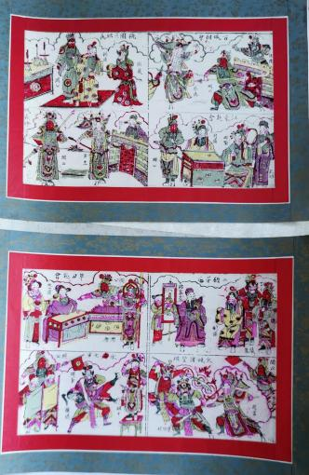 | 各60×44 | 各60×44 | 15000
 | 《天河配》四条屏 | 四条  合1 | 完好 | 裱片 | 清代 | 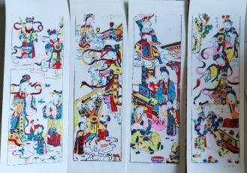 | 各20×57  合80×57 | 各20×57  合80×57 | 10000
 | 《八仙》四条屏 | 1 | 完好 | 裱片 | 清代 | 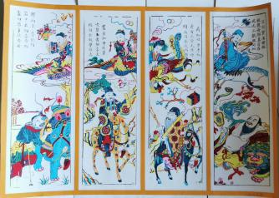 | 84×63 | 84×63 | 10000
 | 《升官图》 | 1 | 完好 | 裱片 | 清代 | 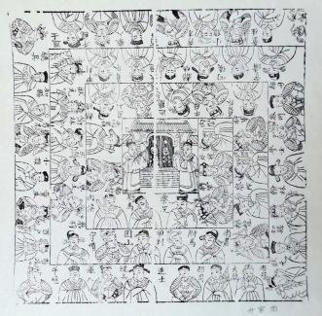 | 48×48 | 48×48 | 10000
 | 印版、工具一套 |  |  |  |  |  |  |  | 10000

4、天津博物馆借展清单

序号 | 名称 | 文物  编号 | 数量 | 藏品  状态 | 装裱形式（卷轴/框/无装裱/其它） | 年代 | 照片 | 画芯尺寸（纵横cm） | 外框尺寸（纵横cm） | 藏品  估价
 | 《门神》 |  | 2 |  |  |  | 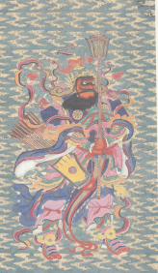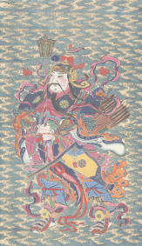 | 169×100.5  （每幅） |  | 10000
 | 《钟馗》 |  | 1 |  |  |  | 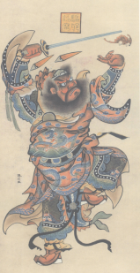 | 112×63 |  | 10000
 | 《瑶池祝寿》 |  | 1 |  |  |  | 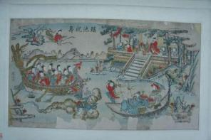 | 61×107.5 |  | 10000
 | 《群仙渡海》 |  |  |  |  |  | 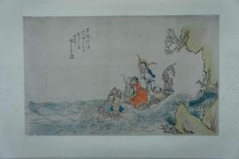 | 36×58.5 |  | 10000
 | 《富贵满堂辈辈封侯》 |  |  |  |  |  | 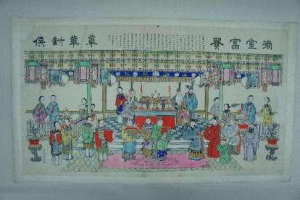 | 62×111.2 |  | 10000
 | 《十美放风筝》 |  | 1 |  |  |  | 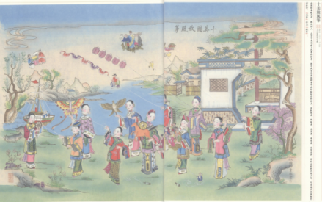 | 70.5×112.5 |  | 10000
 | 仕女游春 |  | 2 |  |  |  | 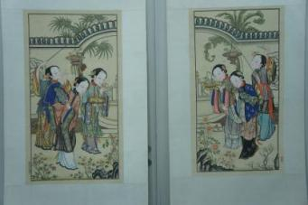 | 120×69.5  （每幅） |  | 10000
 | 《双美人图》 |  | 1 |  |  |  | 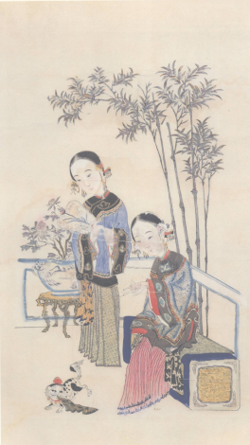 | 62×36 |  | 10000
 | 《双美人图》 |  | 2 |  |  |  | 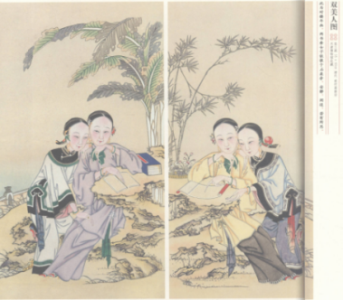 | 60×35  （每幅） |  | 10000
 | 《四艺雅聚》 |  | 1 |  |  |  | 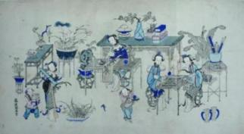 | 59×108.5 |  | 10000
 | 《戏婴图（对）》 |  | 1 |  |  |  | 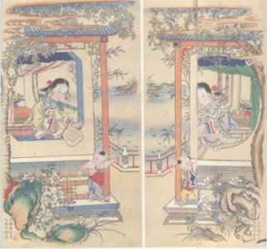 |  |  | 10000
 | 《儿童乐境》 |  | 1 |  |  |  | 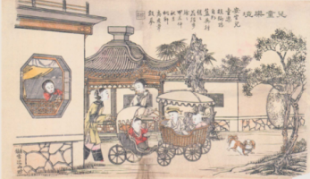 | 34×57 |  | 10000
 | 《轮螺伞盖华罐鱼长》 |  | 1 |  |  |  | 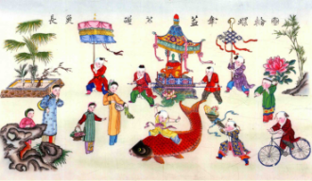 | 33×59 |  | 10000
 | 《闹学顽戏》 |  | 1 |  |  |  | 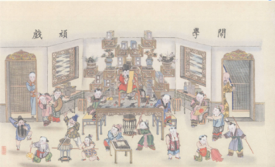 | 64.5×114 |  | 10000
 | 《八扯图》 |  | 1 |  |  |  | 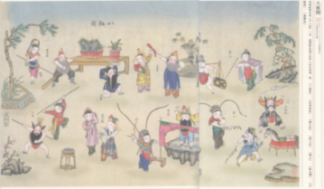 | 64.5×114 |  | 10000
 | 《富贵有余》 |  |  |  |  |  | 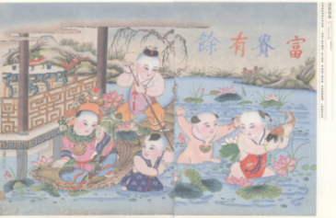 | 58.5×107 |  | 10000
 | 《新年多吉庆 合家乐安然》 |  |  |  |  |  | 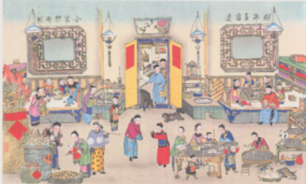 | 64×97.5 |  | 10000
 | 《新年年画》 |  |  |  |  |  | 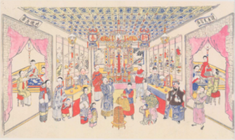 | 62×110.5 |  | 10000
 | 《高跷会》 |  |  |  |  |  | 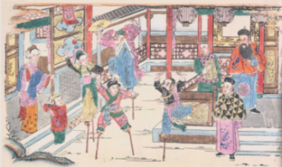 | 36.2×61.1 |  | 10000
 | 《抖空竹》 |  |  |  |  |  | 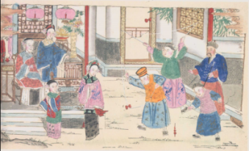 | 36×61 |  | 10000
 | 《庆赏元宵》 |  |  |  |  |  | 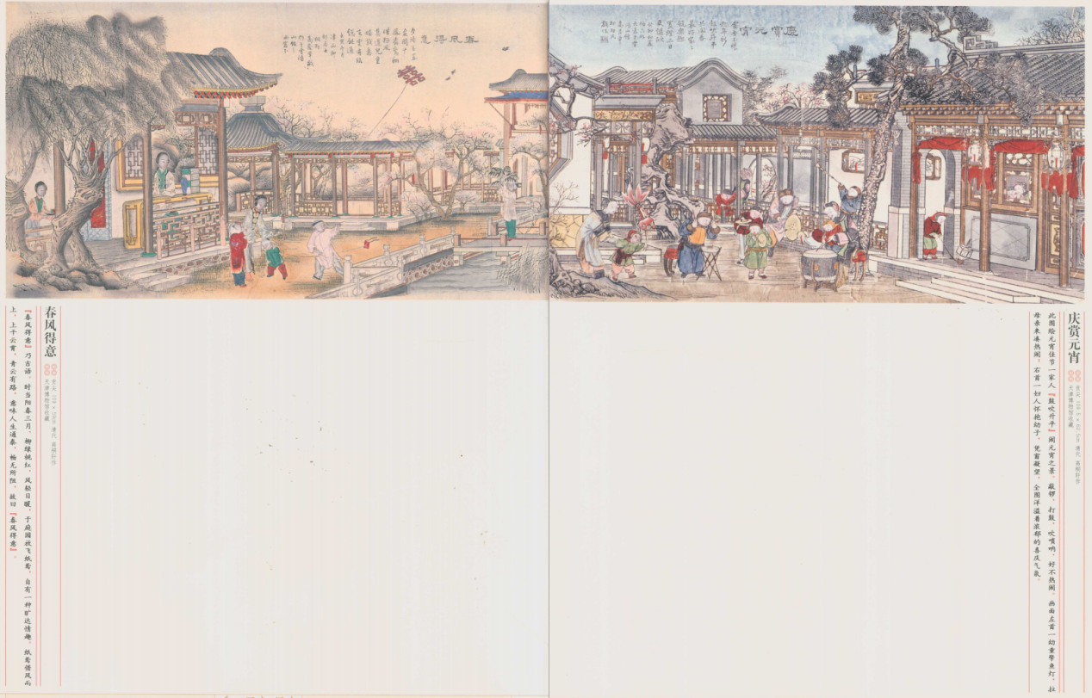 | 62.5×109.5 |  | 10000
 | 《拱向蟾轮》 |  |  |  |  |  | 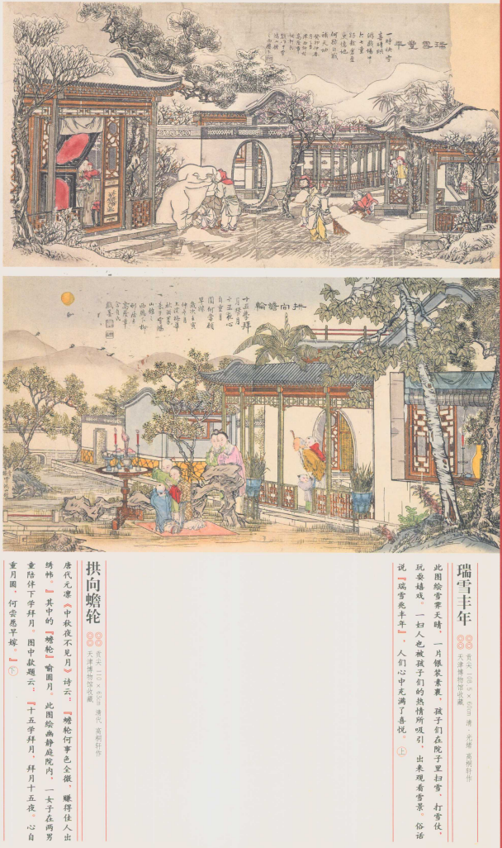 | 63×110 |  | 10000
 | 《九九消寒图》 |  |  |  |  |  | 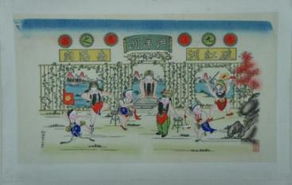 | 42×65.5 |  | 10000
 | 《庄家芒》 |  |  |  |  |  | 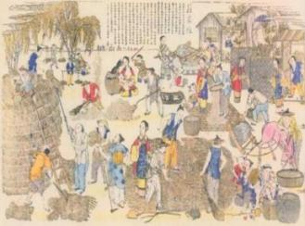 | 61.5×111 |  | 10000
 | 《世界大同 文明进步》 |  |  |  |  |  | 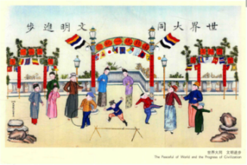 | 59.5×101 |  | 10000
 | 《万国铁桥》 |  |  |  |  |  | 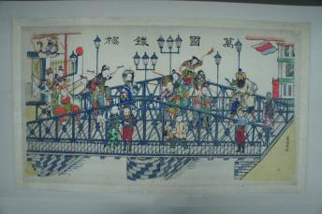 | 61×109 |  | 10000
 | 《新刻天津紫竹林跑自行洋车》 |  |  |  |  |  | 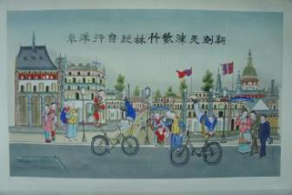 | 64×106.5 |  | 10000
 | 《瑞雪丰年》 |  |  |  |  |  |  | 60×108.5 |  | 10000
 | 《春风得意》 |  |  |  |  |  |  | 59×109 |  | 10000
 | 《鸡声茅店月 人迹板桥霜》 |  |  |  |  |  | 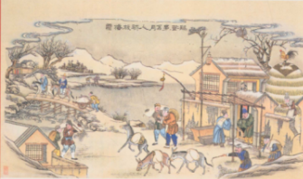 | 65.3×109.4 |  | 10000
 | 《民国花卉》 |  |  |  |  |  | 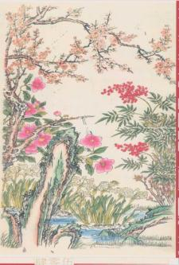 | 109×61 |  | 10000
 | 《安居乐业》 |  |  |  |  |  | 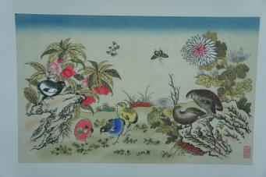 | 37×59 |  | 10000
 | 《彩蝶图》 |  |  |  |  |  | 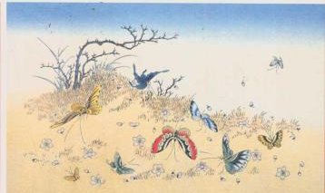 | 40×64.5 |  | 10000
 | 《文姬归汉》 |  |  |  |  |  | 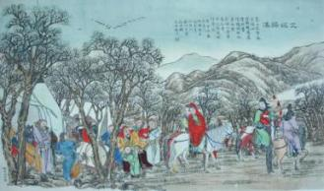 | 60.5×110.5 |  | 10000
 | 《白蛇传》 |  |  |  |  |  | 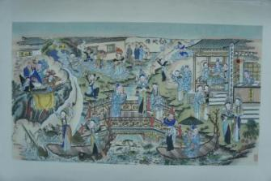 | 59.5×106.5 |  | 10000
 | 印版一套 |  |  |  |  |  |  |  |  | 10000

5、天津杨柳青木版年画博物馆借展清单

序号 | 名称 | 文物  编号 | 数量 | 藏品  状态 | 装裱形式（卷轴/框/无装裱/其它） | 年代 | 照片 | 画芯尺寸（纵横cm） | 外框尺寸（cm） | 藏品  估价
 | 孔子落凡 |  | 1 | 完好 | 彩未裱 | 清末民初 | 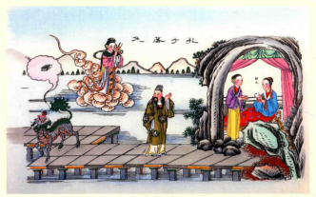 | 33×53 | 45×69 | 10000
 | 张天师射天狗 |  | 2 | 完好 | 片 | 清末民初 | 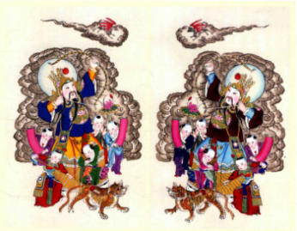 | 64×38（每幅） | 91×48.5（每幅） | 10000
 | 合家欢乐聚财府五代恩荣 |  | 1 | 完好 | 片 | 清末民初 | 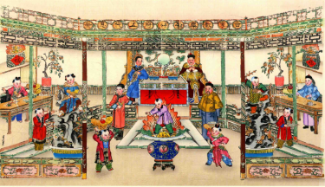 | 55×102 | 69×117 | 10000
 | 士农工商财发万金 |  | 1 | 完好 | 片 | 清末民初 | 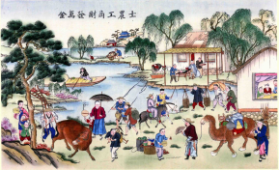 | 74×131 | 88×146 | 10000
 | 冠群英 |  | 1 | 完好 | 轴 | 清末民初 | 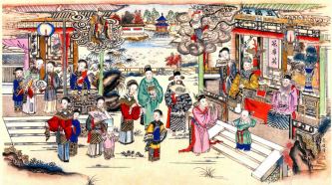 | 60×103 | 184×115 | 10000
 | 九子十成 文武状元 |  | 1 | 完好 | 片 | 清末民初 | 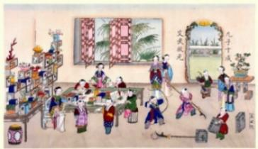 | 61×103 | 75×118 | 10000
 | 麒麟送贵子 天仙挂红绒 |  | 1 | 完好 | 片 | 清末民初 | 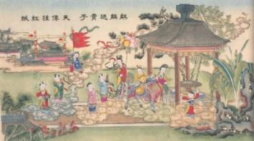 | 64×107  待测量 | 待测量（每幅） | 10000
 | 摘葡萄 |  | 1 | 完好 | 彩未裱 | 清末民初 | 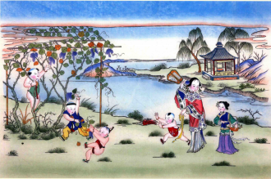 | 37×56 | 41×59 | 10000
 | 大富贵 亦寿考 |  | 2 | 完好 | 彩未裱 | 清末民初 | 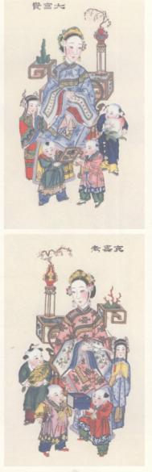 | 60×37（每幅） | 待测量（每幅） | 10000
 | 福善吉庆 |  | 1 | 完好 | 轴 | 清末民初 | 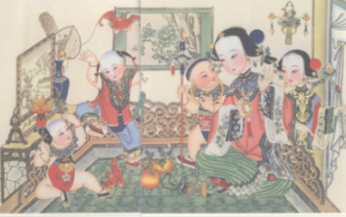 | 66×115 | 198×126 | 10000
 | 加官进禄 |  | 1 | 完好 | 片 | 清末民初 | 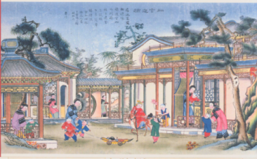 | 60×105 | 74×121 | 10000
 | 鱼龙变化 |  | 1 | 完好 | 片 | 清末民初 | 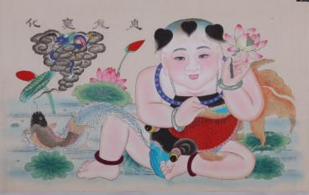 | 64×100 | ×75×121 | 10000
 | 十不闲 |  | 1 | 完好 | 轴 | 清末民初 | 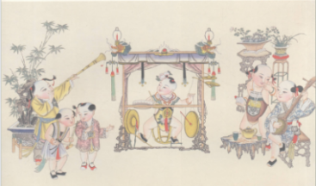 | 58×103 | 159×112 | 10000
 | 九子登科闹学 |  | 1 | 完好 | 片 | 清末民初 | 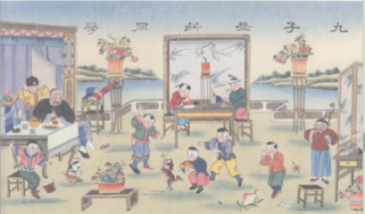 | 59×102 | 73×120 | 10000
 | 琴棋书画 |  | 1 | 完好 | 片 | 清末民初 | 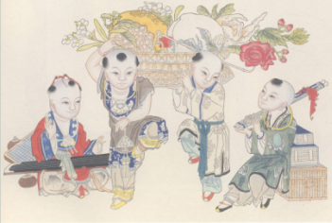 | 64×84 | 88×111 | 10000
 | 婴戏蝈蝈 |  | 1 | 完好 | 片 | 清末民初 | 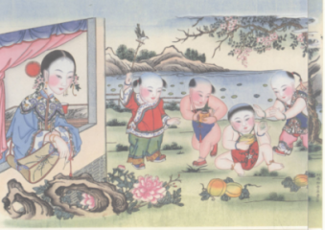 | 60×103 | 67.5×117 | 10000
 | 摘葫芦 |  | 1 | 完好 | 彩未裱 | 清末民初 | 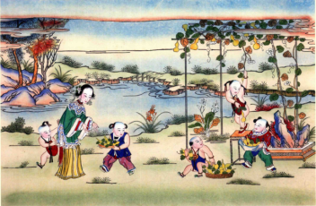 | 37×56 | 41×59 | 10000
 | 莲生贵子 |  | 1 | 完好 | 片 | 清末民初 | 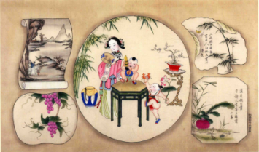 | 62×108 | 76×123 | 10000
 | 百禄千年 |  | 1 | 完好 | 轴 | 清末民初 | 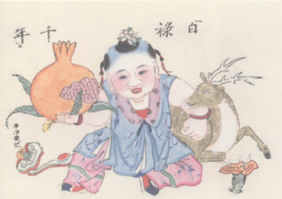 | 34×58 | 65×134 | 10000
 | 渔家乐 |  | 1 | 完好 | 片 | 清末民初 | 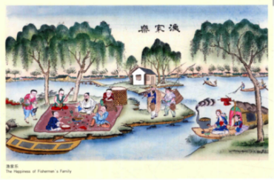 | 64×103 | 78×118 | 10000
 | 耕织全图 |  | 1 | 完好 | 片 | 清末民初 | 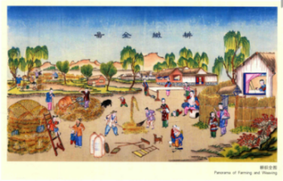 | 64×103 | 78×118 | 10000
 | 女子求学 |  | 1 | 完好 | 片 | 清末民初 | 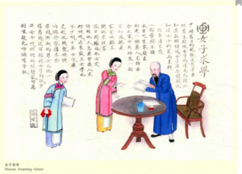 | 44×69 | 59×83 | 10000
 | 抢当铺 |  | 1 | 完好 | 片 | 清末民初 | 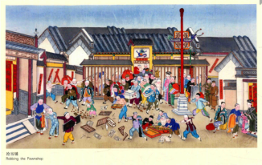 | 63×111 | 80×120 | 10000
 | 红楼梦怡红院 |  | 1 | 完好 | 片 | 清末民初 | 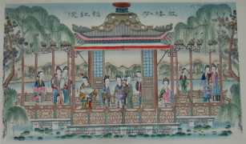 | 60×102.5 | 73×135 | 10000
 | 携壶南村访旧识 |  | 1 | 完好 | 片 | 清末民初 | 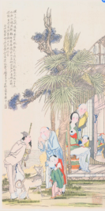 | 120×60 | 154×73.5 | 10000
 | 天津图 |  | 1 | 完好 | 彩未裱 | 清末民初 | 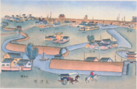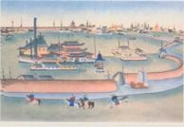 | 39×55（每幅） | 45.5×68（每幅） | 10000
 | 燕子矶 |  | 1 | 完好 | 片 | 清末民初 | 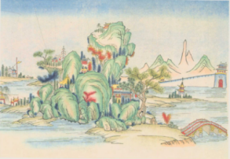 | 38×59 | 44×68 | 10000
 | 金鳌玉蝀 |  | 1 | 完好 | 彩未裱 | 清末民初 | 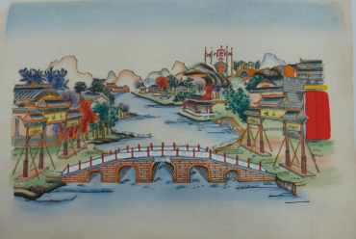 | 40×59 | 47×69 | 10000
 | 对花瓶 |  | 2 | 完好 | 片 | 清末民初 | 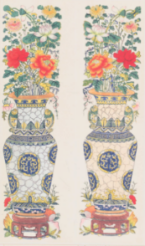 | 116×32（每幅） | 141×43（每幅） | 10000
 | 对格博古 |  | 1 | 完好 | 片 | 清末民初 | 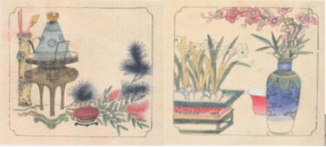 | 31×60 | 40×77 | 10000
 | 窦燕山教五子 |  | 1 | 完好 | 彩未裱 | 清末民初 | 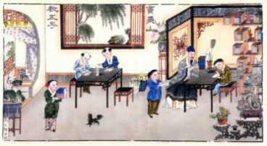 | 待测量 | 53×99 | 10000
 | 二十四孝 |  | 1 | 完好 | 轴 | 清末民初 | 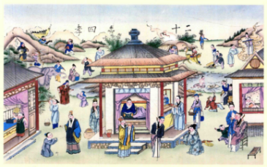 | 62×102 | 167×109 | 10000
 | 西施采莲 |  | 1 | 完好 | 片 | 清末民初 | 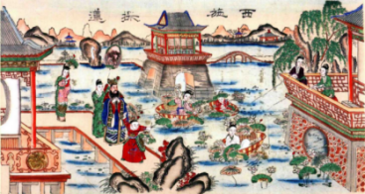 | 52.5×95 | 67.5×109 | 10000
 | 王夷甫口不言钱 |  | 1 | 完好 | 彩未裱 | 清末民初 | 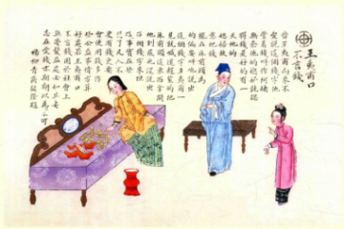 | 33×55 | 45×69 | 10000
 | 恤孤 |  | 1 | 完好 | 彩未裱 | 清末民初 | 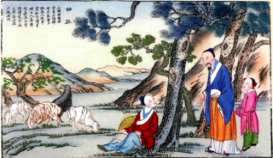 | 34×58 | 42×74 | 10000
 | 杨妃醉酒 |  | 1 | 完好 | 片 | 清末民初 | 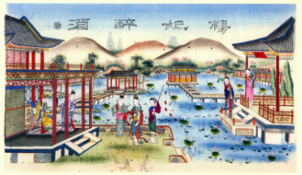 | 56×99 | 75×110 | 10000
 | 三顾茅庐 |  | 1 | 完好 | 片 | 清末民初 | 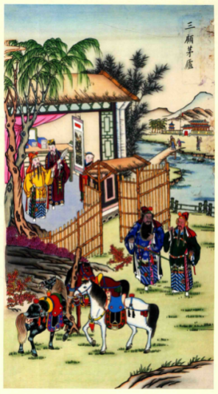 | 97×54 | 111×69 | 10000
 | 大闹满春园 |  | 1 | 完好 | 片 | 清末民初 | 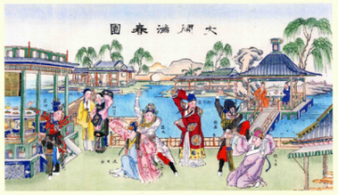 | 56×99 | 75×114 | 10000
 | 二进宫 |  | 1 | 完好 | 片 | 清末民初 | 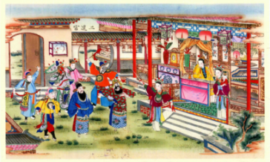 | 65.5×114 | 80×120 | 10000
 | 捉曹放曹 |  | 1 | 完好 | 片 | 清末民初 | 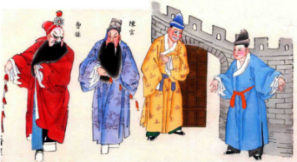 | 待测量 | 34×54 | 10000
 | 白门楼 |  |  | 完好 | 彩未裱 | 清末民初 | 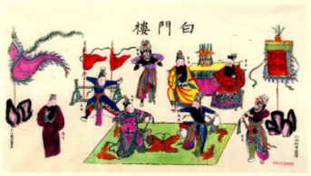 | 待测量 | 53.5×104 | 10000
 | 完璧归赵 |  | 1 | 完好 | 片 | 清末民初 | 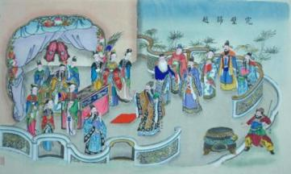 | 60×105 | 70×136 | 10000
 | 三娘训子 |  | 1 | 完好 | 彩未裱 | 清末民初 | 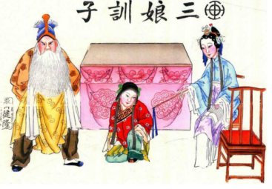 | 待测量 | 46×69 | 10000
 | 白金哥 |  | 1 | 完好 | 轴 | 清末民初 | 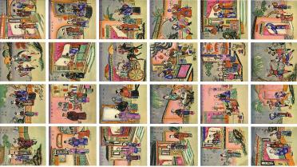 | 66×27 | 80×42 | 10000
 | 印版、工具一套 |  |  |  |  |  |  |  |  | 10000

6、桃花坞木版年画借展品清单（苏州市）
序号 | 名称 | 照片 | 年代 | 数量 | 装裱形式  （卷轴/框/无装裱/其它） | 外框尺寸（厘米） | 是否有高清图片 | 藏品估价(元）
 | 《岁朝图》 | 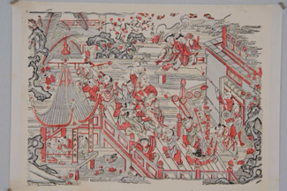 | 晚清 | 1 | 无装裱 | 47.5×68 | 有 | 3000
 | 《五子夺魁》 | 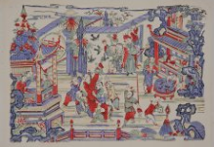 | 晚清 | 1 | 无装裱 | 48.5×68 | 有 | 3000
 | 《秦琼》 | 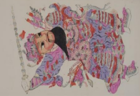 | 晚清 | 1 | 无装裱 | 111×52 | 有 | 3000
 | 《尉迟恭》 | 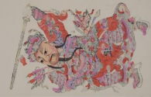 | 晚清 | 1 | 无装裱 | 111×52 | 有 | 3000
 | 《骑驴钟馗》 | 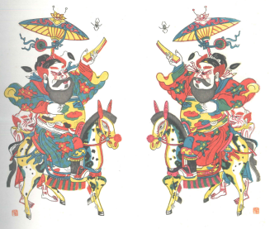 | 晚清 | 1 | 无装裱 | 47.5×29 | 有 | 3000
 | 《骑驴钟馗》 |  | 晚清 | 1 | 无装裱 | 47.5×29 | 有 | 3000
 | 《张仙射天犬》 | 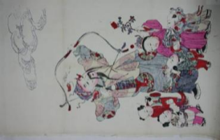 | 晚清 | 1 | 无装裱 | 111.5×62 | 有 | 3000
 | 《姜太公》 | 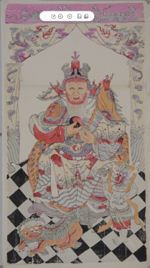 | 晚清 | 1 | 无装裱 | 110×61 | 有 | 3000
 | 《黄猫啣鼠》 | 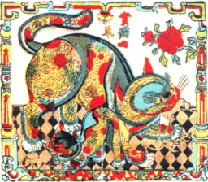 | 民国 | 1 | 无装裱 | 28.5×34 | 有 | 3000
 | 《逼鼠蚕猫》 | 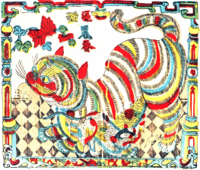 | 民国 | 1 | 无装裱 | 29×34 | 有 | 3000
 | 《月宫》 | 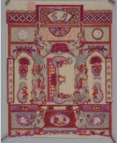 | 民国 | 1 | 无装裱 | 42×34 | 有 | 3000
 | 《鸡王镇宅》 | 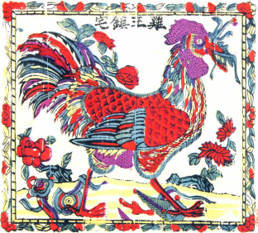 | 民国 | 1 | 无装裱 | 27×31.5 | 有 | 3000
 | 《金鸡报晓》 | 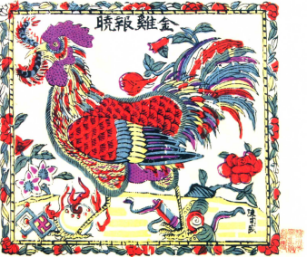 | 民国 | 1 | 无装裱 | 27×32 | 有 | 3000
 | 《洋灯美人·书棋》 | 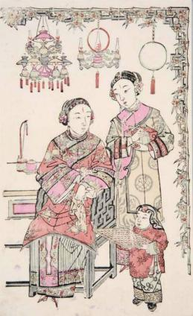 | 晚清 | 1 | 无装裱 | 49×29.5 | 有 | 3000
 | 《洋灯美人•琴画》 | 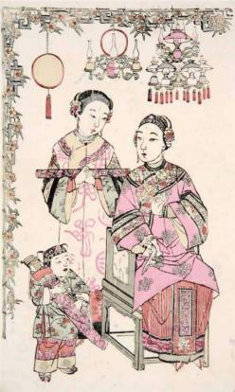 | 晚清 | 1 | 无装裱 | 49×29.5 | 有 | 3000
 | 《新增四海野人精后本》 | 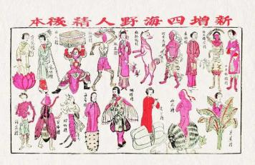 | 民国 | 1 | 无装裱 | 39.5×55 | 有 | 3000
 | 《民国二十一年发财春牛图》 | 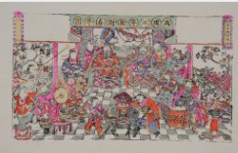 | 民国 | 1 | 无装裱 | 39.5×56 | 有 | 3000
 | 《姑苏玄妙观》 | 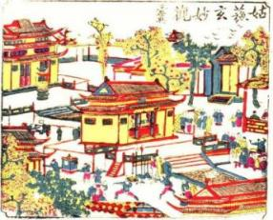 | 民国 | 1 | 无装裱 | 27×31 | 有 | 3000
 | 《穆桂英大破天门阵》 | 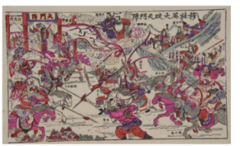 | 晚清 | 1 | 无装裱 | 34×57 | 有 | 3000
 | 《唐伯虎点秋香》 | 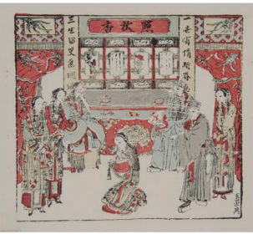 | 晚清 | 1 | 无装裱 | 29×36 | 有 | 3000
 | 《岳武穆精忠报国前图》 | 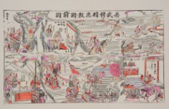 | 晚清 | 1 | 无装裱 | 29×54 | 有 | 3000
 | 《岳武穆精忠报国后图》 | 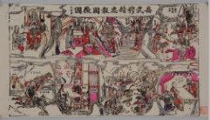 | 晚清 | 1 | 无装裱 | 29×54 | 有 | 3000
 | 《天水关诸葛亮收姜维》 | 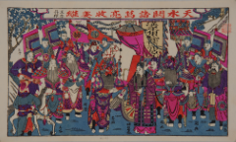 | 民国 | 1 | 无装裱 | 31×54 | 有 | 3000
 | 《薛仁贵征东大破摩天岭》 | 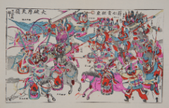 | 民国 | 1 | 无装裱 | 39×54.5 | 有 | 3000
 | 《孙悟空大闹天宫》 | 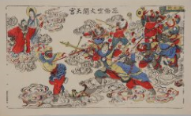 | 民国 | 1 | 无装裱 | 28.5×48 | 有 | 3000
 | 《苏州铁路火轮车公司开往吴淞》 | 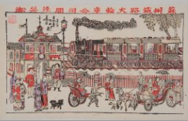 | 民国 | 1 | 无装裱 | 35×57 | 有 | 3000
 | 《一团和气》 | 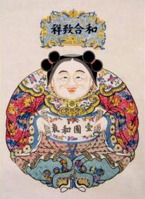 | 2008年刻印 | 1 | 卷轴 | 205×75 | 有 | 9800
 | 《麻姑献寿图》 | 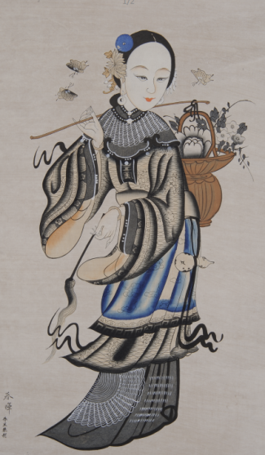 | 2009年刻印 | 1 | 卷轴 | 205×75 | 有 | 9800
 | 《福字图》 | 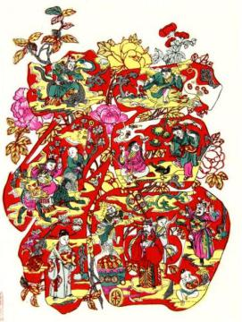 | 2006年刻印 | 1 | 无装裱 | 39.2×30 | 有 | 480
 | 《寿》 | 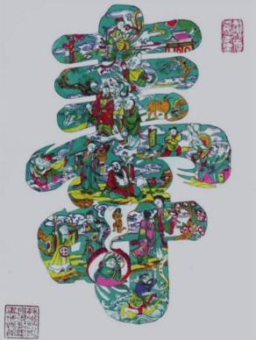 | 2006年刻印 | 1 | 无装裱 | 35×34 | 有 | 480
 | 《桐下美人图》 | 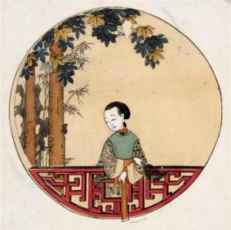 | 2010年刻印 | 1 | 无装裱 | 160×60 | 有 | 1000
 | 《合家欢》 | 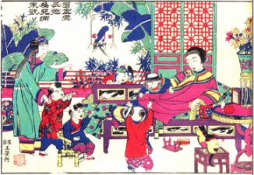 | 2007年刻印 | 1 | 无装裱 | 43.5×61 | 有 | 800
 | 《花开富贵》 | 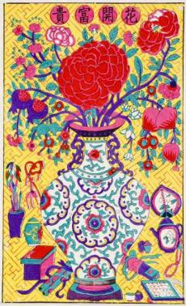 | 2007年刻印 | 1 | 无装裱 | 67×46 | 有 | 800
241 | 《石榴满盆图》 | 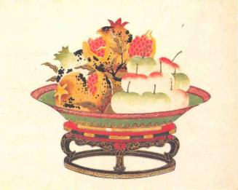 | 2014年刻印 | 1 | 无装裱 | 43×50 | 有 | 1200
242 | 《冠带传流》 | 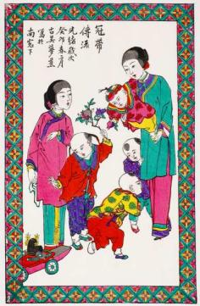 | 2010年刻印 | 1 | 无装裱 | 35×33.5 | 有 | 480
243 | 《神荼郁垒》门神 | 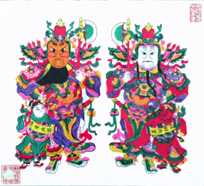 | 2006年刻印 | 1 | 无装裱 | 35×41 | 有 | 480
244 | 《蟠桃知了图》 | 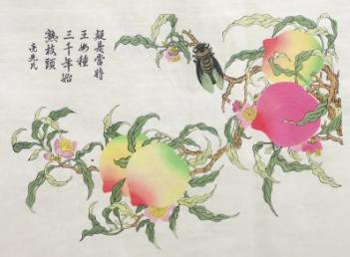 | 2020年刻印 | 1 | 无装裱 | 40.7×45.5 | 有 | 1200
245 | 《龙凤呈祥》 | 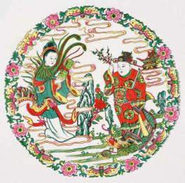 | 2010年刻印 | 1 | 无装裱 | 35×40 | 有 | 480
246 | 《麒麟送子》 | 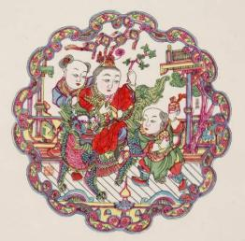 | 2010年刻印 | 1 | 无装裱 | 33.5×36 | 有 | 480
247 | 木版年画一套 | 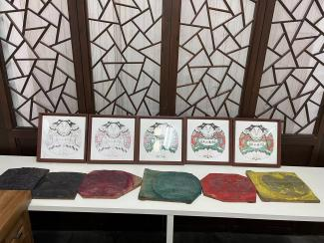 |  | 1 |  |  |  | 5000

- 开封至广州的往返展品（27件）；四川绵竹至广州的往返展品（25件）需邮寄

序号 | 名称 | 数量 | 藏品  状态 | 装裱形式（卷轴/框/无装裱/其它） | 年代 | 照片 | 画芯尺寸  （cm） | 外框尺寸  （cm） | 藏品  估价
1 | 《步下鞭》 | 1对 | 完好 | 无装裱 | 近代 | 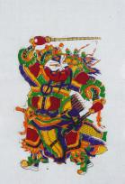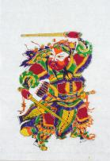 | 各  27cm×38cm |  | 2400
2 | 《马上鞭》 | 1对 | 完好 | 无装裱 | 近代 | 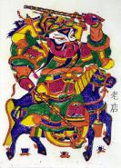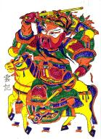 | 各22cm×30cm |  | 2400
3 | 《岐山脚》 | 1对 | 完好 | 无装裱 | 民国 | 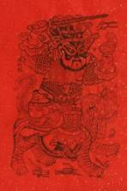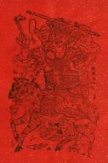 | 各39cm×60cm |  | 2400
4 | 《岐山脚》 | 1对 | 完好 | 无装裱 | 近代 | 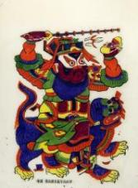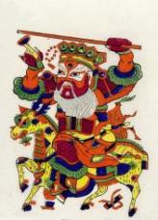 | 各21cm×29.5cm |  | 2400
5 | 《赵云救主》 | 1对 | 完好 | 无装裱 | 近代 | 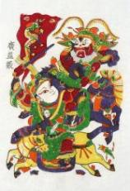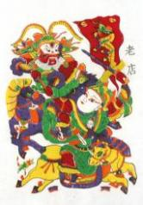 | 各27cm×38cm |  | 2400
6 | 《五子登科》 | 1对 | 完好 | 无装裱 | 近代 | 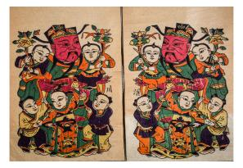 | 各24cm×35.5cm |  | 2400
7 | 《平安如意》 | 1对 | 完好 | 无装裱 | 近代 | 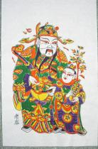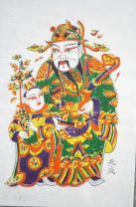 | 各24cm×36cm |  | 2400
8 | 《福禄寿》 | 1对 | 完好 | 无装裱 | 民国 | 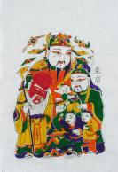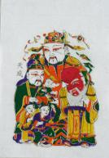 | 各21cm×29.5cm |  | 2400
9 | 《柴王推车》 | 1对 | 完好 | 无装裱 | 近代 | 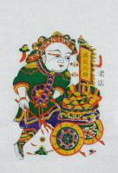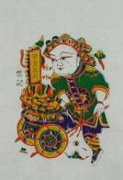 | 各19.5cm×28cm |  | 2400
10 | 《和合二仙》 | 1对 | 完好 | 无装裱 | 近代 | 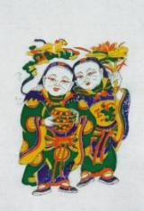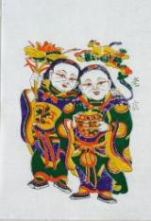 | 各  21cm×28cm |  | 2400
11 | 《刘海戏金蟾》 | 1 | 完好 | 无装裱 | 近代 | 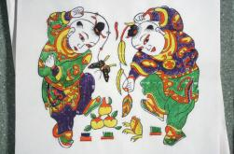 | 21cm×23.5cm |  | 2400
12 | 《大馗头》 | 1 | 完好 | 无装裱 | 近代 | 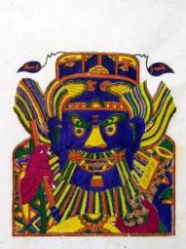 | 26cm×28.5cm |  | 2400
13 | 《灶王爷》 | 1 | 完好 | 无装裱 | 近代 | 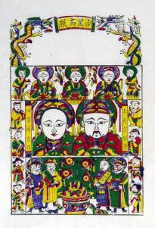 | 24cm×36cm |  | 2400
14 | 《福字》 | 1 | 完好 | 无装裱 | 近代 | 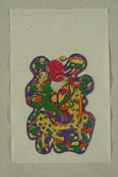 | 20cm×29.5cm |  | 2400
15 | 《龙牌天》 | 1 | 完好 | 无装裱 | 近代 | 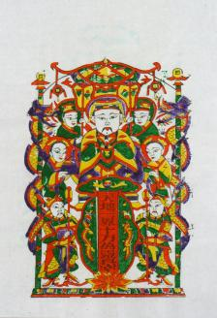 | 20cm×28.5cm |  | 2400
16 | 《神农氏》 | 1 | 完好 | 无装裱 | 近代 | 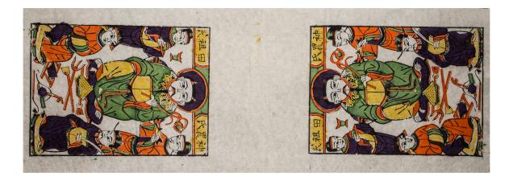 | 17cm×20cm |  | 2400
17 | 《天后娘娘》 | 1 | 完好 | 无装裱 | 近代 | 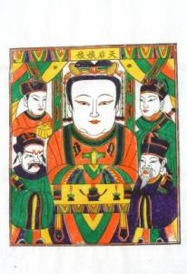 | 32cm×37.5cm |  | 2400
18 | 《包公》 | 1 | 完好 | 无装裱 | 现代 | 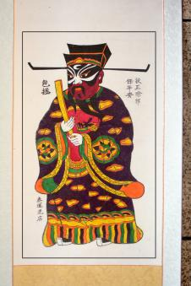 | 29cm×54cm |  | 2400
19 | 《槽头兴旺》 | 1 | 完好 | 无装裱 | 近代 | 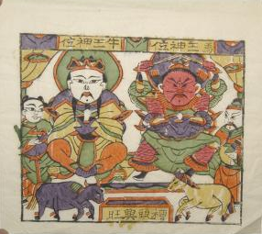 | 20cm×22cm |  | 2400
20 | 《车马平安》 | 1对 | 完好 | 无装裱 | 近代 | 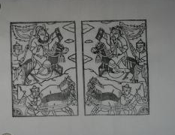 | 20cm×24cm |  | 2400
21 | 《状元祭塔》 | 1 | 完好 | 无装裱 | 近代 | 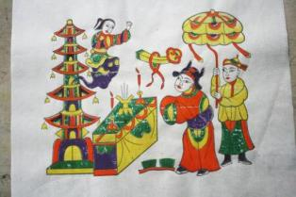 | 17cm×22cm |  | 2400
22 | 《罗章跪床》 | 1 | 完好 | 无装裱 | 近代 | 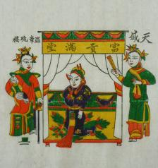 | 20cm×22cm |  | 2400
23 | 《天河配》 | 1 | 完好 | 无装裱 | 近代 | 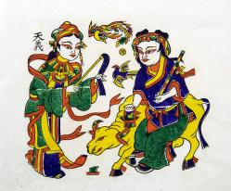 | 20cm×24cm |  | 2400
24 | 《拿罗四虎》 | 1 | 完好 | 无装裱 | 近代 | 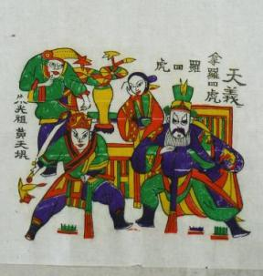 | 20cm×24cm |  | 2400
25 | 《三侠女》 | 1对 | 完好 | 无装裱 | 近代 | 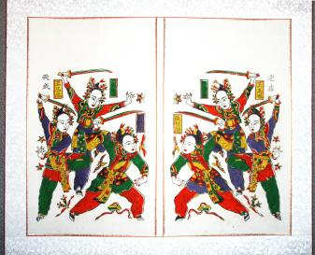 | 19.5cm×26cm |  | 2400
26 | 印版、工具一套 |  |  |  |  |  |  |  | 3000

序号 | 名 称 | 数量 | 完残情况 | 装裱形式 | 年代 | 照片 | 尺寸（外框）（CM） | 来源 | 展品估价
1 | 福童献瑞 | 1幅 |  |  |  | 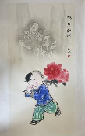 | 69*138 |  | 2000
2 | 五福临门 | 1幅 |  |  |  | 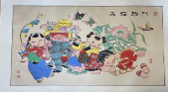 | 65*99 |  | 2000
3 | 寿天百禄 | 1幅 |  |  |  | 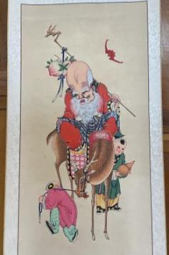 | 50*97 |  | 2000
4 | 令旗门神/诸葛亮/秦琼尉迟恭 |  |  |  |  | 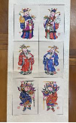 | 110*50 |  | 2000
5 | 八宝童子/副扬鞭/青狮白象 |  |  |  |  | 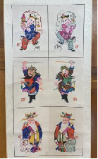 | 110*50 |  | 2000
6 | 尉迟恭 | 1幅 |  |  |  | 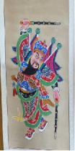 | 120*61 |  | 2000
7 | 秦琼 | 1幅 |  |  |  | 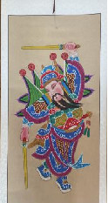 | 120*61 |  | 2000
8 | 紫薇高照 | 1幅 |  |  |  | 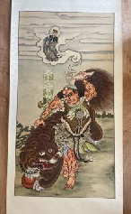 | 64*120 |  | 2000
9 | 魁星点斗 |  |  |  |  | 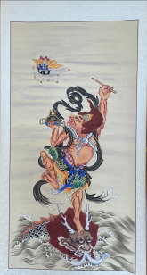 | 120*61 |  | 2000
10 | 福寿无极 | 1幅 |  |  |  | 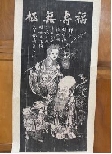 | 55*128 |  | 2000
11 | 赵公镇宅（金拓） | 1幅 |  |  |  | 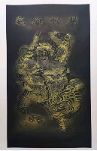 | 56*126 |  | 2000
12 | 麻雀嫁女 | 1幅 |  |  |  | 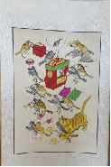 | 54*37 |  | 2000
13 | 水浒人物 | 1幅 |  |  |  | 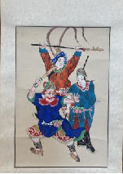 | 52*34 |  | 2000
14 | 立刀 | 1对 |  |  |  | 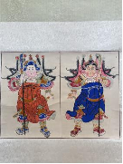 | 立刀，70*50，卷轴 |  | 2000
15 | 《赵公镇宅》 | 1对 |  |  |  | 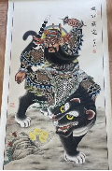 | 86*169 |  | 2000
16 | 《老鼠嫁女》 | 1对 |  |  |  | 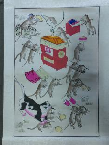 | 33*50 |  | 2000
17 | 《百寿图》 | 一组（8幅） |  |  | 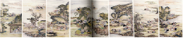 |  | 34*123 |  | 2000
18 | 《状元及第》 | 1对 |  |  |  | 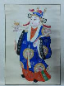  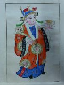 | 53*35 |  | 2000
19 | 《执伞女子》 | 1幅 |  |  |  | 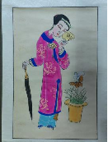 | 55*34 |  | 2000
20 | 《蝶戏图》 |  |  |  |  | 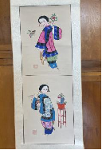 | 116*35 |  | 2000
21 | 《打伞仕女》 | 1幅 |  |  |  | 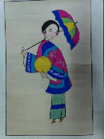 | 52*33 |  | 2000
22 | 《骑车仕女》 |  |  |  |  | 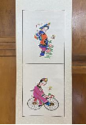 | 88*30 |  | 2000
23 | 《双喜童子》 | 1幅 |  |  |  | 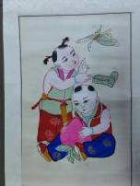 |  |  | 2000
24 | 《双喜童子》 | 1幅 |  |  |  | 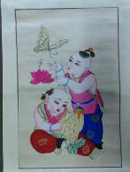 |  |  | 2000
25 | 《骑龙跨凤》 | 1对 |  |  |  | 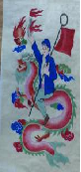  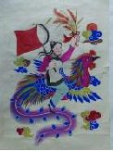 | 65*41
26 | 《女门神》 | 1对 |  |  |  | 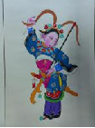  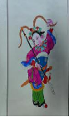 | 39*66
27 | 年画木版一套+线稿+色稿 |  |  |  |  |  |  |  | 5000

